沈阳猿力科技有限公司（猿辅导）
2021届秋季校园招聘简章
欢迎应、往届毕业生投递简历（不限专业）
一、公司介绍
猿辅导公司成立于2012年，总部位于北京市朝阳区，是国家级高新技术企业。目前在武汉、西安、郑州、南京、成都、沈阳、长沙、济南、长春、成都、合肥、天津12个地区设立分公司。2019年8月入驻沈阳，目前在沈阳有近1000人的团队。猿辅导是国内K-12在线教育领域首个独角兽公司，目前估值超过130亿美元，投资方包括IDG投资、腾讯、经纬中国等。
猿辅导旗下有猿辅导、猿题库、小猿搜题、小猿口算等系列产品，粉笔公考等兄弟产品，为超过4亿中国中小学生和家长提供多元化智能教育服务。2020年猿辅导入选CCTV品牌强国工程。

- 辅导老师岗位
- 招聘岗位：小学语文辅导老师（专业不限）、小学英语辅导老师（专业不限）
- 职位说明
岗位职责：
- 学习辅导：参与直播课程，给学生提供语音点评服务，指导语文学习方法，规划学习路径；
- 学习管理：课后作业批改，线上习题讲解，确保学员按时完成学习任务，达成学习目标；
- 家长沟通：通过积极与家长沟通，收集需求和问题，提高家长满意度，促进课程续报；
- 用户运营：配合教研、市场等部门制作学习资料组织学员互动等。
任职要求：
- 全日制统招本科及以上学历，应、往届生均可，不限专业；
- 普通话标准，学习能力强，学科功底良好；
- 具有较强表达力，亲和力，有良好的教学技巧；
- 掌握基本电脑操作技能。
- 上班时间
每周四-周一13：00-21：00（周二、周三双休）
- 薪酬福利
- 月度综合薪酬：6000-9000元/月（实习期与正式期同薪）
- 福利
六险一金、13薪、年度体检、免费健身房、游泳池、每日下午茶、周年礼品、节日礼品、餐饮补贴、团建基金、加班企业用车、教资免费线上培训课程、子女报班优惠
- 假期和旅行
双休、7-15天带薪年假、公司专属超长假期、年度国外旅行（每人每年7000元旅游基金）
- 关于调薪和晋升
每年2次调薪+2次晋升机会
专业通道：辅导老师→主讲老师
管理通道：组员→组长→主管→经理→总监
等级通道：辅导老师1级到10级
二、工作地点
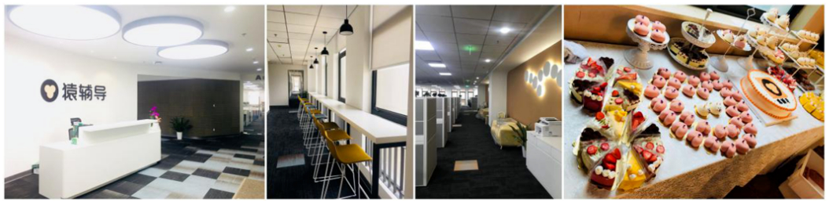
沈阳市沈河区青年大街185号茂业中心38层猿辅导（地铁2号线市图书馆站B出口步行200米左右）

- 联系方式
- 简历快速投递通道：扫码投递简历

- 简历投递邮箱：liuss07@fenbi.com 邮件标题：学校+姓名+投递岗位
3、HR微信：15330054020

HR微信

